- java.lang.NullPointerException: Attempt to invoke virtual method 'java.lang.Class java.lang.Object.getClass()' on a null object reference
问题描述：

问题分析：

解决方案：

- 【部分机型问题】Resources$NotFoundException
①插件获取不到宿主资源
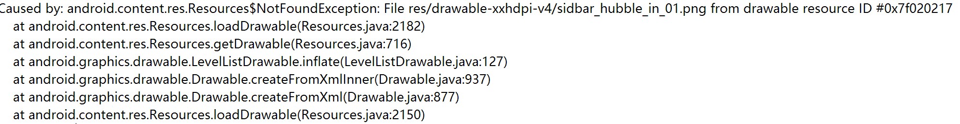
②Notification：
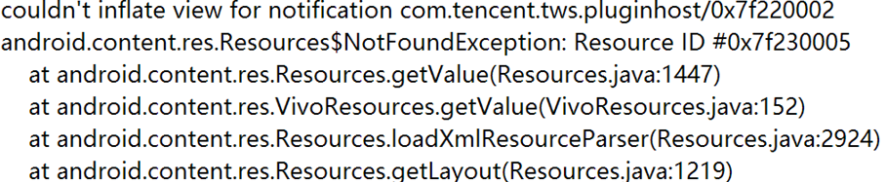
问题描述：
上面的问题是插件通过上下文获取不到宿主的资源。
问题分析：

解决方案：

- ClassNotFoundException: Didn't find class "android.support.v7.appcompat.R$styleable"
问题描述：
这个问题是插件资源和宿主资源[theme/style]冲突引起的。这个问题在不同android版本上信息不一样，更多的是报错在native底层。
问题分析：
TPF插件框架在构建插件的上下文的时候，将插件和宿主的资源合并在一起了，这样就要求插件和宿主的资源id不能一样，不然通过id获取资源的时候必然会出问题。
解决方案：
将插件的资源id和宿主的资源id区分开来，TPF的方案是修改appt来区分packageId。这样也就需要替换IDE的aapt.exe【or appt】。

- PackageManager$NameNotFoundException
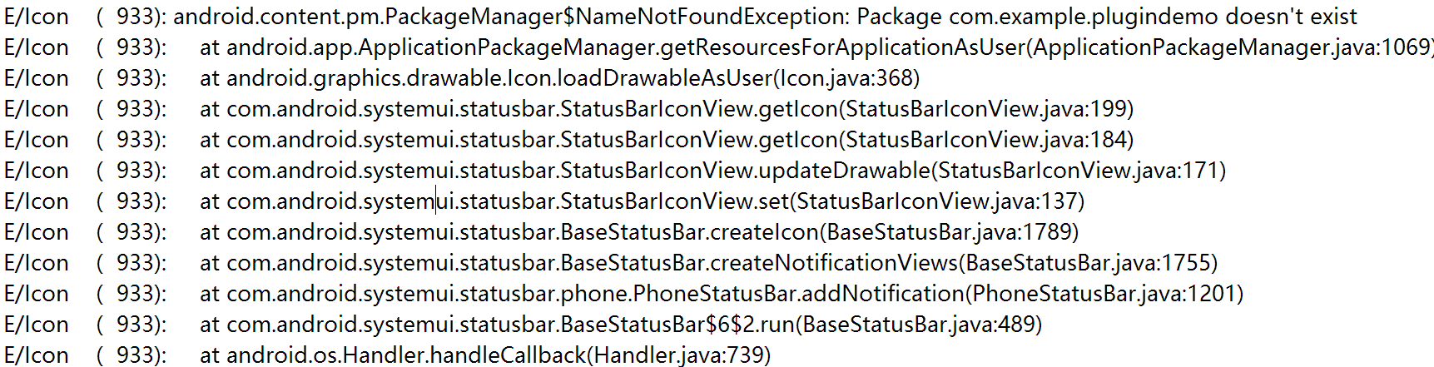
问题描述： 插件发送notification的时候使用了插件自己的资（drawable/layout）源ID，在系统NMS响应的时候发现通过这个ID获取不到需要的资源。
问题分析：NMS的运作过程比较复杂，这里简化逻辑来描述这个问题，客户端发送通知请求后，系统会先校验发送者的包名等信息，送给systemUI，然后让后通过包名得到发送者的资源Resources来解析通知内容的资源id。
如此一来到systemUi最终使用宿主的resource来获取插件id资源，这样肯定就获取不到这个id资源。
解决方案：当前暂时只能在插件发送广播的内容里面配置宿主的资源id。
- 1
- StackOverflowError
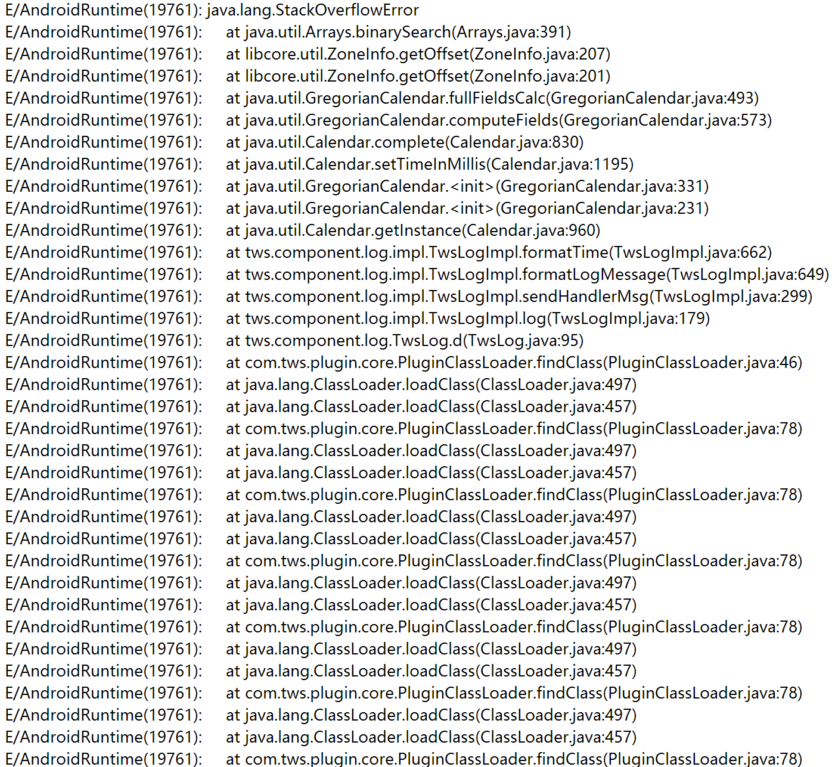
问题描述：

问题分析：

解决方案：

- android.view.WindowManager$BadTokenException: Unable to add window -- token null is not for an application
问题描述：
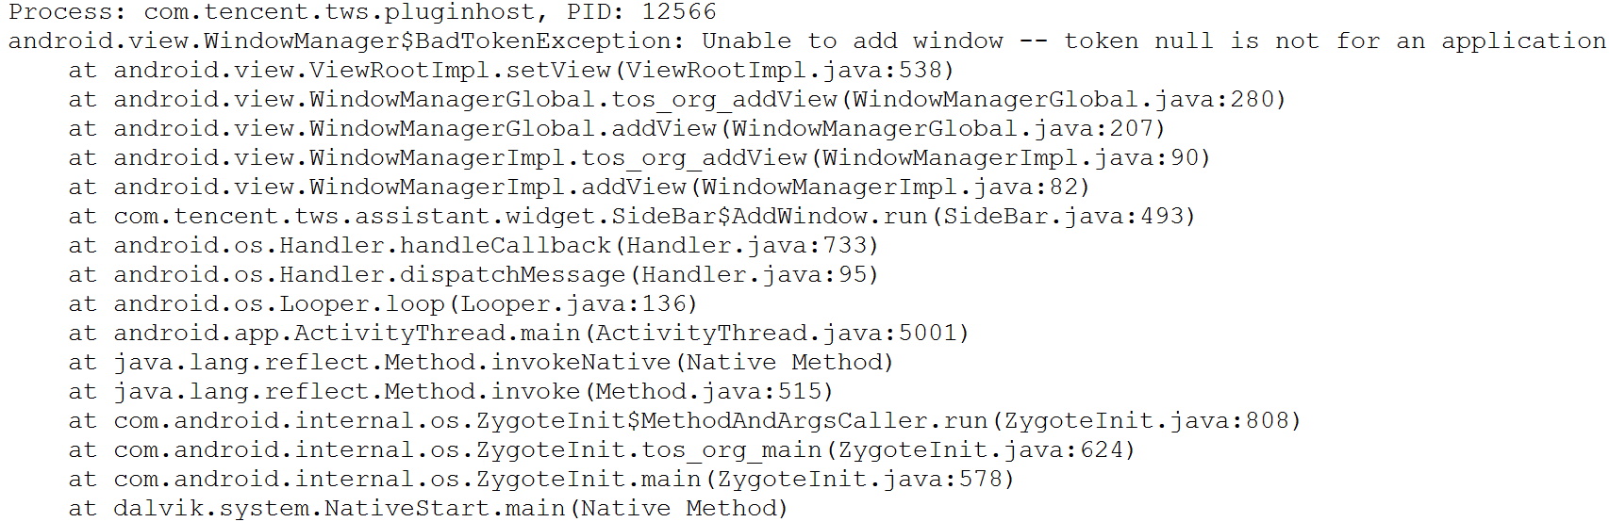
这是Demo里面的Sidebar实例异常，原因是
问题分析：SortListviewActivity.java
// 注意这里如果用getBaseContext()会有问题,是框架将activity的base注入造成的
解决方案：不使用getBaseContext()，直接使用this(SortListviewActivity)作为SortListView的上下文。
- 【特定机型 - 三星机器问题】You must supply a layout_height attribute
问题描述：
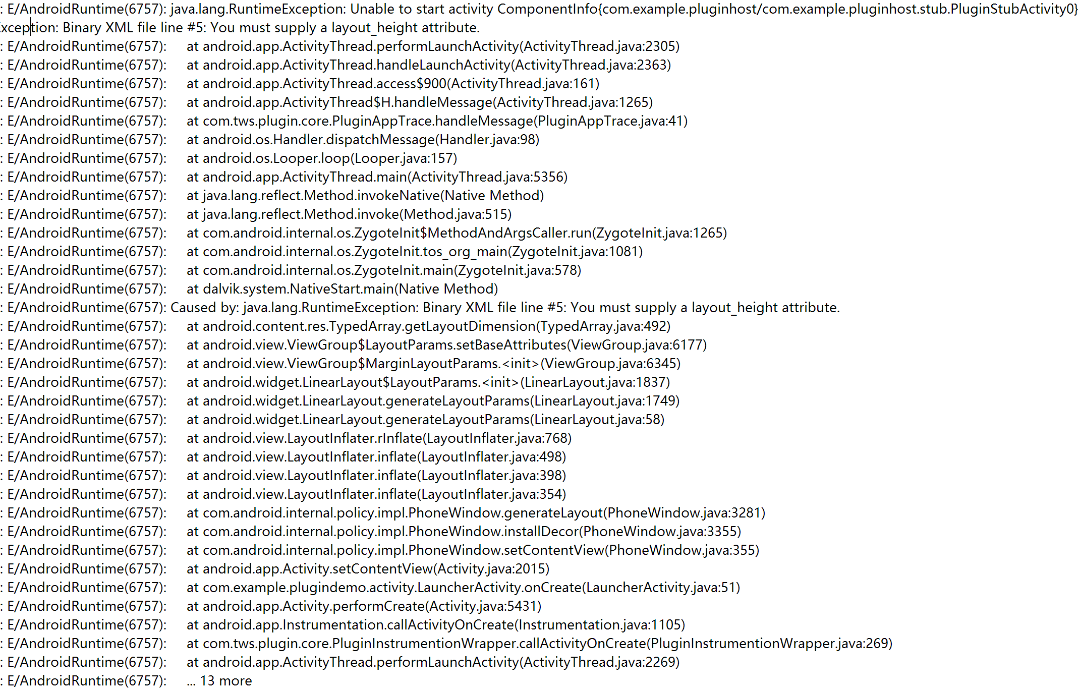
问题分析：

解决方案：

- vivo 插件context构建异常 - 不能访问宿主资源
问题描述：

问题分析：

解决方案：
- question
问题描述：

问题分析：

解决方案：

- [特定机型问题 – 魅族机器]StatusBar 显示异常
问题描述：在使用light主题的时候，插件activity界面的顶部状态栏显示成白色模式。
现象：
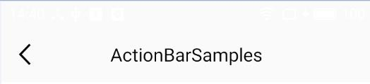
可以隐约的看到顶部状态栏的图标。
这个在宿主中是没问题的，正常情况：
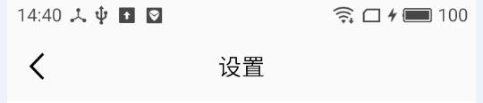

问题原因：魅族等机器对顶部ActionBar做了定制处理，增加了自己的模式Flag，具体细节不是很清楚。在TPF里面，引起这个问题的原因是在插件activity启动的时候会替换掉window的上下文以支持换肤功能。
问题分析： 插件activity启动过程，在phonewindow创建的时候使用的上下文就是activity自身，这样只需要对activity进行注入处理，就不对其window处理就行。
解决方案：不用新的上下文对window进行注入处理。

